CAROLine Premium
CAROLine Premium es un PC embebido con pantalla táctil de montaje en superficie totalmente fanless y sin piezas móviles, que permite el control local y remoto de cualquier instalación EIB/KNX. Este control se realiza localmente desde la pantalla táctil incorporada o a través de un portal web de acceso seguro para usuarios, desde cualquier dispositivo móvil vía SMS o mediante una página web específica para móviles. Los usuarios podrán llevar consigo su instalación, teniendo en todo momento y en cualquier lugar del mundo la posibilidad de consultar el estado de sus dispositivos e interactuar con ellos.
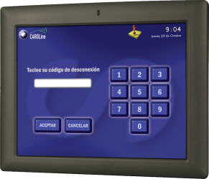
El sistema CAROLine consigue la integración perfecta entre la domótica, la seguridad y la visualización, permitiendo la interconexión entre los diferentes sistemas para un funcionamiento más óptimo.
La pantalla táctil a color de 8,1” permite la gestión local y remota con las siguientes características:
- Supervisión y control de todos los dispositivos domóticos de la instalación
- Módulo ilimitado de escenas programables por el usuario
- Avisos mediante correo electrónico o SMS
- Programación Horaria
- Simulación de presencia
- Informes de actividad
- Funcionalidad de notas (Post-It)
- Marco de fotos digital.
Opcionalmente se puede conectar a centrales de seguridad homologadas conectables a CRA y sistemas de visualización IP con las siguientes características:
- Conexión/Desconexión de los distintos áreas de seguridad configurados
- Supervisión y control de los estados de central de seguridad
- Anulación y activación de zonas
- Visualización de las alertas
- Integración con sistemas de visualización IP

El sistema CAROLine consigue la integración perfecta entre la domótica, la seguridad y la visualización, permitiendo la interconexión entre los diferentes sistemas para un funcionamiento más óptimo.
Soporte VESA no incluido
Fuente alimentación: 12V externo (incluido)
Dimensiones: 263.2 x 221.2 x 54.4 mm

CAROLine Remoto
CAROLine Premium es un PC embebido totalmente fanless y sin piezas móviles, que permite el control local y remoto de cualquier instalación EIB/KNX. Este control se realiza a través de un portal web de acceso seguro para usuarios, desde cualquier dispositivo móvil vía SMS o mediante una página web específica para móviles. Los usuarios podrán llevar consigo su instalación, teniendo en todo momento y en cualquier lugar del mundo la posibilidad de consultar el estado de sus dispositivos e interactuar con ellos.
El sistema CAROLine consigue la integración perfecta entre la domótica, permitiendo la interconexión entre los diferentes sistemas para un funcionamiento más óptimo.
Características:
- Supervisión y control de todos los dispositivos domóticos de la instalación
- Módulo ilimitado de escenas programables por el usuario
- Avisos mediante correo electrónico o SMS
- Programación Horaria
- Simulación de presencia
- Informes de actividad
- Funcionalidad de notas (Post-It)

- Opcionalmente se puede conectar a centrales de seguridad homologadas conectables a CRA y sistemas de visualización IP con las siguientes características:
- Conexión/Desconexión de los distintos áreas de seguridad configurados
- Supervisión y control de los estados de central de seguridad
- Anulación y activación de zonas
- Visualización de las alertas
- Integración con sistemas de visualización IP

El sistema CAROLine consigue la integración perfecta entre la domótica, la seguridad y la visualización, permitiendo la interconexión entre los diferentes sistemas para un funcionamiento más óptimo.

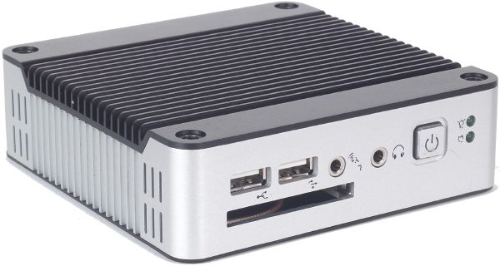
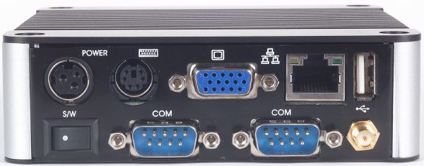
- Opcionalmente te se puede conectar al sistema de TV mediante conexión RGB y controlar por un mando de RF.
Fuente alimentación: 5V externo (incluido)
Dimensiones: 115 x 115 x 35 mm
CAROLine Luxury Edition
CAROLine Premium es un PC embebido con pantalla táctil de montaje empotrado totalmente fanless y sin piezas móviles, que permite el control local y remoto de cualquier instalación EIB/KNX. Este control se realiza localmente desde la pantalla táctil incorporada o a través de un portal web de acceso seguro para usuarios, desde cualquier dispositivo móvil vía SMS o mediante una página web específica para móviles. Los usuarios podrán llevar consigo su instalación, teniendo en todo momento y en cualquier lugar del mundo la posibilidad de consultar el estado de sus dispositivos e interactuar con ellos.
La pantalla táctil a color de 10,4” permite la gestión local y remota con las siguientes características:
- Supervisión y control de todos los dispositivos domóticos de la instalación
- Módulo ilimitado de escenas programables por el usuario
- Avisos mediante correo electrónico o SMS
- Programación Horaria
- Simulación de presencia
- Informes de actividad
- Funcionalidad de notas (Post-It)
- Marco de fotos digital.
Opcionalmente se puede conectar a centrales de seguridad homologadas conectables a CRA y sistemas de visualización IP con las siguientes características:
- Conexión/Desconexión de los distintos áreas de seguridad configurados
- Supervisión y control de los estados de central de seguridad
- Anulación y activación de zonas
- Visualización de las alertas
- Integración con sistemas de visualización IP

El sistema CAROLine consigue la integración perfecta entre la domótica, la seguridad y la visualización, permitiendo la interconexión entre los diferentes sistemas para un funcionamiento más óptimo.

El sistema se suministra con una caja para empotrar y un marco en aluminio.
Fuente alimentación: 24V externo (no incluido)
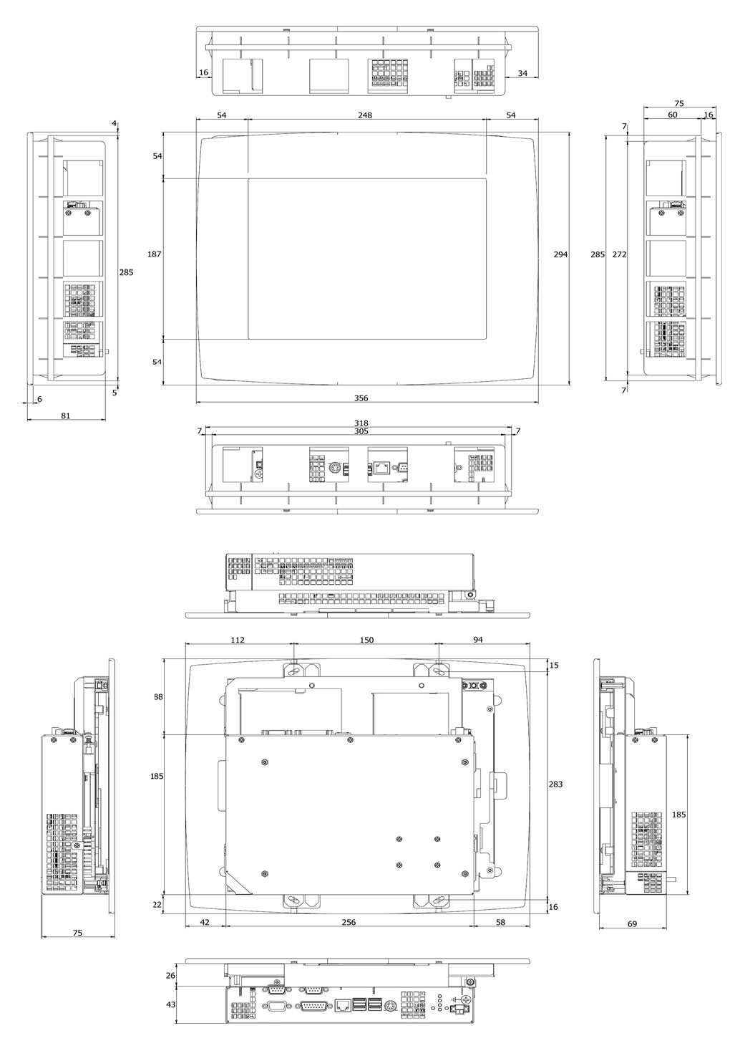
Dimensiones CAROLine Luxury Edition
